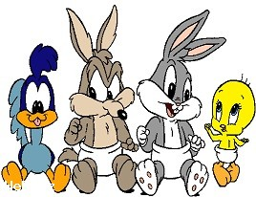
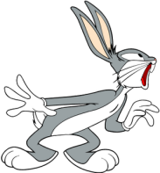

- Λύνω προσεκτικά τις πιο κάτω μαθηματικές προτάσεις:

5 Χ 2 =…… 10 ÷ 1 =…… 2 Χ 6 =…… 18 ÷ 2 =……
10 Χ 9 =…… 20 ÷ 2 =…… 4 Χ 2 =…… 12 ÷ 6 =……
0 Χ 5 =…… 90 ÷ 10 =…… 6 Χ 10 =…… 100 ÷ 2 =……
8 Χ 2 =…… 14 ÷ 7 =…… 10 Χ 2 =…… 80 ÷ 80 =……
2 Χ 3 =…… 12 ÷ 2 =…… 10 Χ 10 =…… 40 ÷ 2 =……
9 Χ 2 =…… 50 ÷ 1 =…… 7 Χ 2 =…… 17 ÷ 1 =……
1 Χ 70 =…… 100 ÷ 10 =…… 10 Χ 5 =…… 60 ÷ 6 =……
30 Χ 0 =…… 10 ÷ 2 =…… 20 Χ 1 =…… 80 ÷ 2 =……

- Βρίσκω τον αριθμό που λείπει:
2 Χ ………=60 60 ÷ ………= 60
……… Χ 10=90 ……… ÷ 2 = 7
2 Χ ………= 18 80 ÷ ………= 8
……… Χ 10=0 ……… ÷ 10 = 2
10 Χ ………=100 18 ÷ ………= 9
Ονοματεπώνυμο:........................................................... Τάξη:..........
- Σκέφτομαι και βάζω (Χ) ή (÷) για να είναι σωστές οι μαθηματικές προτάσεις:
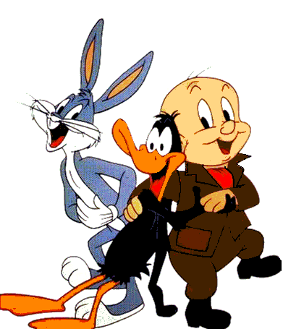
4 …… 20= 80 90 …… 90 = 1
10 …… 10= 1 9 …… 2 = 18
10 …… 9= 90 50 …… 1 = 50
10 …… 10= 100 12 …… 6 = 2
2 …… 7= 14 80 …… 10 = 8
- Διαβάζω προσεκτικά και λύνω τα πιο κάτω προβληματάκια:
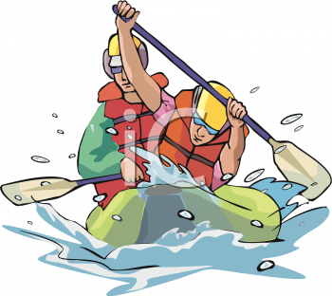
- Σε έναν αγώνα κωπηλασίας πήραν μέρος 9 βάρκες. Σε κάθε βάρκα βρίσκονταν 2 κωπηλάτες. Πόσοι κωπηλάτες πήραν μέρος στον αγώνα;
Μαθηματική Πρόταση: ……………………………………………………
Απάντηση: ……………………………………………………………………………………………………

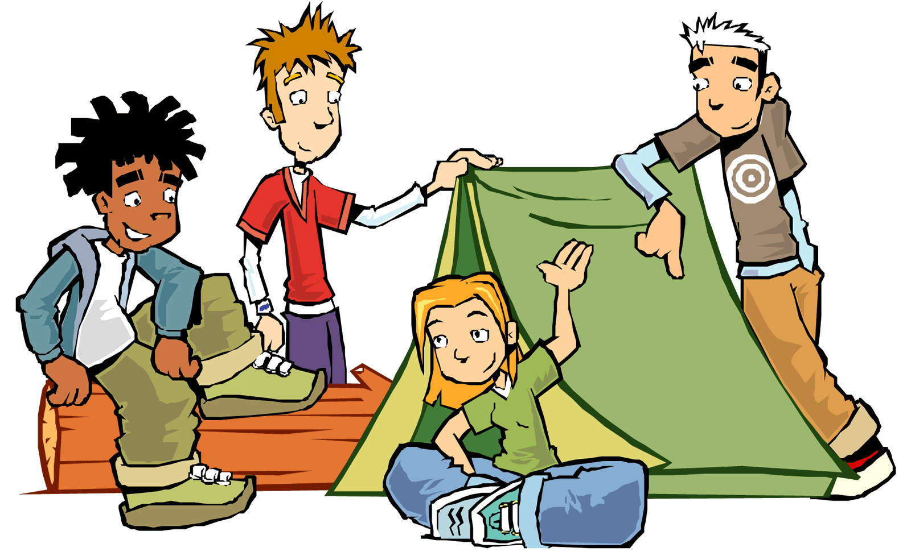
- Στην κατασκήνωση μένουν 6 παιδιά σε κάθε αντίσκηνο. Πόσα αντίσκηνα χρειάζονται για να μείνουν 60 παιδιά;
Μαθηματική Πρόταση: ……………………………………………………
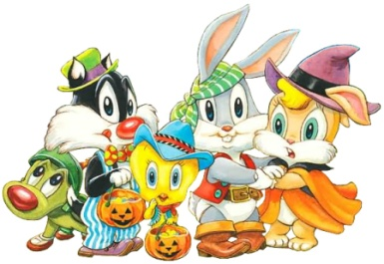
Απάντηση: ……………………………………………………………………………………………………

- Η Δημοσθένια αγόρασε 70 πλαστικά πιάτα για το πάρτι των γενεθλίων της. Τα πλαστικά πιάτα πωλούνται σε συσκευασίες των 10. Πόσες συσκευασίες αγόρασε;
Μαθηματική Πρόταση: ……………………………………………………
Απάντηση: ……………………………………………………………………………………………………

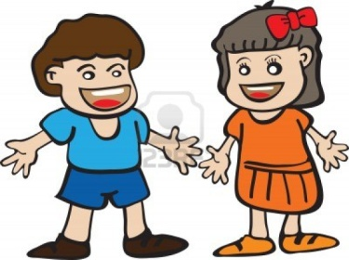
- Στο μάθημα της Φυσικής αγωγής τα παιδιά στέκονται σε δυάδες. Πόσες δυάδες σχηματίζουν 16 παιδιά;
Μαθηματική Πρόταση: ……………………………………………………
Απάντηση: ……………………………………………………………………………………………………

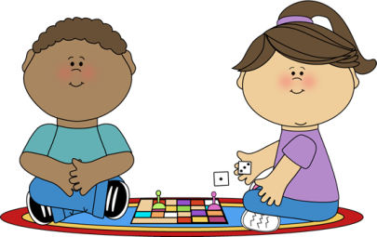
- Σε ένα επιτραπέζιο παιχνίδι οι παίκτες κερδίζουν 2 βαθμούς για κάθε ορθή απάντηση. Πόσους βαθμούς θα συγκεντρώσει ένας παίκτης αν απαντήσει ορθά σε 7 ερωτήσεις;
Μαθηματική Πρόταση: ……………………………………………………
Απάντηση: ……………………………………………………………………………………………………

- Η Σώτια αγόρασε κουτιά με κάρτες γενεθλίων. Κάθε κουτί είχε μέσα 5 κάρτες. Συνολικά αγόρασε 50 κάρτες. Πόσα κουτιά με κάρτες αγόρασε;
Μαθηματική Πρόταση: ……………………………………………………
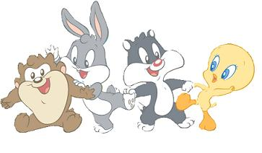
Απάντηση: ……………………………………………………………………………………………………
Πολλαπλασιάζω το 20 με το 2 και μετά προσθέτω 30 για να βρω το ύψος των χιονιών.
Ποιος ζυγός αριθμός είναι ανάμεσα στον αριθμό 88 και τον αριθμό 91;

Διπλασιάζω το 40, αφαιρώ 20 και μετά διαιρώ με το 10.

Βρέστε το μονό διψήφιο αριθμό που είναι ανάμεσα στο 50 και στο 55 και το ψηφίο των μονάδων του είναι τριπλάσιο του 1.

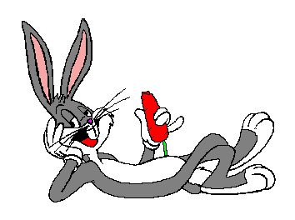
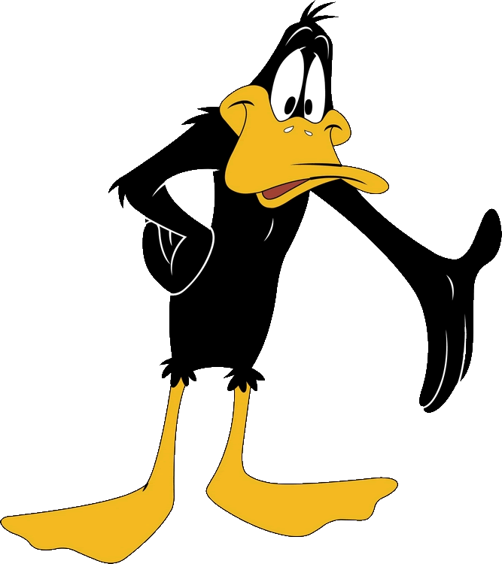
Μέτρησα 40 τροχούς. Πόσα αυτοκίνητα είναι;
Για να βρεις πόσα καρότα έφαγε ο λαίμαργος λαγός βάλε στις μονάδες το μισό του 18 και στις δεκάδες το διπλάσιο του 4.
Για να βρεις πόσες λέξεις έγραψα σήμερα τριπλασίασε το 10, πρόσθεσε ακόμα 70 και μετά αφαίρεσε 50.

